MUZEJU NAKTS PASĀKUMU PROGRAMMA LNMM MĀKSLAS MUZEJOS
(IEEJA BRĪVA)

Norises laiks | Norises vieta | Aktivitāte
19.00–23.00  ieeja līdz  plkst. 22.30 | Dekoratīvās mākslas un dizaina muzejs  (Skārņu iela 10)  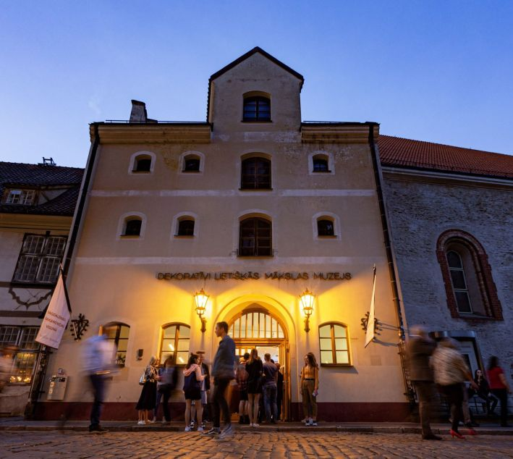  Pasākuma nosaukums:  Stikla gaismā  Lielā zāle / 1. stāvs  Atgādinām, ka liels cilvēku skaits telpā rada augstu mitruma līmeni, savukārt mitrs gaiss bojā eksponātus. Tāpēc, rūpējoties par mākslas darbu saglabāšanu, apmeklētāju plūsma tiks ierobežota.  Pastāvīgā ekspozīcija Muzeju nakts laikā būs slēgta apmeklētājiem.  Pateicamies par sapratni! | Baltijas mūsdienu stikla mākslas izstādes “Slāņi” apskate  Šogad Muzeju naktī Dekoratīvās mākslas un dizaina muzejs piedāvā apmeklētājiem Baltijas mūsdienu stikla izstādi “Slāņi”, kurā piedalās 24 stikla nozarē aktīvi strādājošie mākslinieki no Latvijas, Igaunijas un Lietuvas. Ekspozīcijas noskaņa un atmosfēra atklāj skaistu, trauslu un vienlaikus spēcīgu pasauli caur poētisko un mazliet noslēpumaino materiālu. Darbu izlase aptver plašu mākslas spektru – no filigrāni izstrādātām gleznām un stikla grafikām uz papīra līdz lielformāta instalācijām, monumentāliem stikla krāvumiem un kausēta stikla tēlniecības objektiem. Izstāde izceļ mūsdienīgu stikla kā materiāla daudzveidīgo pielietojumu, iezīmējot tā klasiskās īpašības laikmetīgā un konceptuāli idejiskajā veidolā. Baltijas dimensija ļauj atpazīt līdzīgo un saredzēt atšķirīgo kaimiņzemju mākslinieku jaunradēs.
19.00–23.00  ieeja līdz  plkst. 22.30 |  | Kvadrātkoda (QR) aktivitāte “Iepazīsti slāņus!”  Izglītojoši interaktīva aktivitāte izstādē.  Atverot QR kodu, katrs varēs uzzināt interesantus un mazāk zināmus faktus par ekspozīcijā redzamajiem mākslas darbiem un to autoriem.
19.00–23.00  ieeja līdz  plkst. 22.30 |  | Nobalso par mīļāko darbu izstādē “Slāņi”!  Aicinām apmeklētājus balsot par savu mīļāko darbu izstādē “Slāņi”.
19.15  20.15  21.15 | Lielā zāle / 1. stāvs | Ievas Buiķes meditatīvā skaņas performance “Skaņu slāņi”  Izmantojot dažādus instrumentus, izstādē ar performanci uzstāsies mūziķe un mūzikas terapeite Ieva Buiķe.
19.00–22.00 | vestibils / 1. stāvs | Izkrāso vitrāžu “Dziesma”!  Sadarbībā ar diennakts Mēness aptieku “Kamēlija” aicinām mazos apmeklētājus izkrāsot kartītes ar nesen atjaunotās mākslinieka Teņa Graša vēsturiskās vitrāžas “Dziesma” attēlu.
19.00–22.00 | vestibils / 1. stāvs | Kartīšu spēle bērniem  “Stikla pasaule”  Kartīšu spēle “Stikla pasaule” pastāstīs bērniem par aizraujošo stikla pasauli un stikla mākslinieka profesiju.  Norise sadarbībā ar Mākslas muzeju Brīvprātīgā darba programmas dalībniekiem.
19.00–23.00  ieeja līdz  plkst. 22.30 | R. Sutas un A. Beļcovas muzejs  (Elizabetes iela 57a, dz. 26)  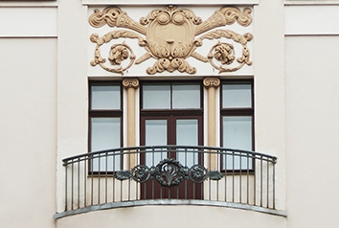  Pasākuma nosaukums:  Modernisma un Art Deco plakāts: Grafikas dizainers ir dzimis!  Atgādinām, ka liels cilvēku skaits telpā rada augstu mitruma līmeni, savukārt mitrs gaiss bojā eksponātus. Tāpēc, rūpējoties par mākslas darbu saglabāšanu, apmeklētāju plūsma var tikt ierobežota.  Pateicamies par sapratni! | Pastāvīgās ekspozīcijas un izstādes “Modernisma un Art Deco plakāti Latvijā 20. gs. 20.–30. gados” apskate  Muzeju naktī Romana Sutas un Aleksandras Beļcovas viesmīlīgais Rīgas centra dzīvoklis-muzejs aicinās ielūkoties mākslinieku pāra Romana Sutas (1896–1944) un Aleksandras Beļcovas (1892–1981) dzīvestelpā, iepazīstoties ar viņu veikumu mākslā un neparastā dzīves gājuma stāstiem.  Tāpat muzeja viesiem būs iespēja izzināt aktuālo izstādi, kas piedāvā nelielu ieskatu 20. gadsimta 20.–30. gadu Latvijas plakātu vēsturē. Romana Sutas, Jāņa Liepiņa, Jēkaba Kazāka, Sigismunda Vidberga, Niklāva Strunkes, Reinholda Kasparsona, Eduarda Dzeņa, Alfrēda Švedrēvica, Raimonda Šiško, Oskara Šteinberga un citu autoru darbi atklās apmeklētājiem avangarda un tobrīd populārā Art Deco vizuālo estētiku. Plakāts mainīja mākslas statusu no elitāras uz demokrātisku, un Art Deco laikmetā grafikas dizainers kļuva par atzītu profesiju.
19.00–22.00 |  | Radošā darbnīca bērniem  “Plakāts manām vērtībām”  Iedvesmojoties no siluetiem un burtveidoliem, kas redzami izstādes plakātos, bērni varēs radīt savu unikālo plakātu, kas stāsta par pašiem dārgo un vērtīgo.
17.00–22.00  ieeja līdz  plkst. 21.30 | Ekspozīcija “Skulptūru mežs”  un Muzeju krātuves ārtelpa  (Pulka iela 8)  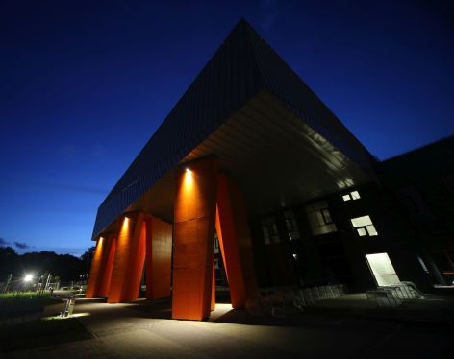  Pasākuma nosaukums:  Vērtību mežs  Ekspozīcija un ārtelpa  Atgādinām, ka, rūpējoties par mākslas darbu saglabāšanu, apmeklētāju plūsma tiks ierobežota.  Pateicamies par sapratni! | Muzeju nakts pasākumi ekspozīcijā “Skulptūru mežs” Muzeju krātuvē notiks jau trešo reizi. Šogad paredzēta īpaša pasākumu programma gan pieaugušajiem, gan bērniem, kas rosinās izzināt un pētīt mūsu vērtības.
17.00–18.30 |  | Radošā darbnīca “Mūsu vērtību stāsti” ar režisori un dramaturģi Kristu Burāni  Mēs dzīvojam laikā, kad esošā pasaules kārtība atrodas uz sabrukuma robežas, tāpēc svarīgi sev un citiem atgādināt, kas ir tās vērtības, kuras negribam pazaudēt, par kurām esam gatavi cīnīties.  Darbnīcas laikā strādāsim ar līdzdalības mākslas un rakstīšanas metodēm, lai radītu personiskus tekstus par solidaritāti, līdztiesību, cieņu, taisnīgumu, brīvību un citām demokrātijai būtiskām vērtībām. Stāstus izmantosim, veidojot instalāciju “Vērtību koki”, ko varēs aplūkot un papildināt arī citi Muzeju nakts apmeklētāji.  Multimāksliniece Krista Burāne ir starpdisciplināru mākslas projektu, teātra iestudējumu un dokumentālo filmu režisore, ideju un scenāriju autore, producente un īstenotāja, kura savā daiļradē vienmēr aizstāvējusi cilvēku līdztiesību, vārda un gara brīvību.  Dalība ar iepriekšēju pieteikšanos, vietu skaits ierobežots.
17.00–22.00 | ekspozīcija “Skulptūru mežs” | Ekspozīcijas “Skulptūru mežs” apmeklējums, izmantojot digitālo ceļvedi  Ekspozīcija iepazīstina ar Senās Grieķijas un Senās Romas, kā arī renesanses tēlniecības ģipša kopijām mūsdienīgā formātā.
17.00–22.00 | Muzeju krātuves foajē | Radošās aktivitātes ģimenēm un bērniem  Sadarbībā ar Latvijas Nacionālo rakstniecības un mūzikas muzeju krātuves foajē norisināsies radošas nodarbes ģimenēm ar bērniem.

